|  |  |
| --- | --- |
| http://www.pl130.ru/doc/index/%D0%9B%D0%BE%D0%B3%D0%BE%D1%82%D0%B8%D0%BF22.jpg | Санкт-Петербургское государственное бюджетное  профессиональное образовательное учреждение  "Колледж электроники и приборостроения" |

отчет

**по практической работе №4**

**по дисциплине «Операционные системы и среды».**

Тема: Исследование соотношения между представляемым и истинным объёмом занятой дисковой памяти. Изучение влияния количества файлов на время, необходимое для их копирования

|  |  |  |
| --- | --- | --- |
| Студентка гр. 13 ИТ |  | Здоровцева А.Г. |
| Преподаватель |  | Сучков А.И. |

Санкт-Петербург

2023

**Цель работы.**

Приобрести практические навыки использования системных программ для получения информации о распределении памяти в вычислительной памяти.

**Основные теоретические положения.**

Память считается не менее важным и интересным ресурсом вычислительной системы, чем процессорное время. А поскольку существует несколько видов памяти, каждый из них может рассматриваться как самостоятельный ресурс, характеризующийся определенными способами разделения.

Оперативная память может делиться и одновременно (то есть в памяти одновременно может располагаться несколько задач или текущих фрагментов, участвующих в вычислениях), и попеременно (в разные моменты оперативная память может предоставляться для разных вычислительных процессов). В каждый конкретный момент времени процессор при выполнении вычислений обращается к очень ограниченному числу ячеек оперативной памяти. Потому желательно память выделять для возможно большего числа параллельно исполняемых задач. Чем больше оперативной памяти может быть выделено для конкретного текущего вычислительного процесса, тем лучше будут условия его выполнения.

Поэтому проблема эффективного разделения оперативной памяти между параллельно выполняемыми вычислительными процессами является актуальной.

Внешняя память является ресурсом, который часто необходим для выполнения вычислений. Когда говорят о внешней памяти, то память и доступ к ней считаются разными видами ресурса. Каждый из этих ресурсов может предоставляться независимо от другого. Но для полноценной работы с внешней памятью необходимо иметь оба этих ресурса.

Собственно внешняя память может разделяться и одновременно, а вот доступ к ней всегда разделяется попеременно. Информацию о параметрах разных видов памяти в ОС MS Windows можно получить с помощью Диспетчера задач.

Диспетчер задач позволяет просматривать общее использование памяти на вкладке «Производительность», где содержатся параметры:

1. несущие информацию о текущем состоянии физической памяти машины, которая не имеет отношения к файлу подкачки:
2. доступно – отражает память, доступную для использования процессами. Эта величина не включает в себя память, доступную приложениям за счет файла подкачки. Каждое приложение требует определенный объем физической памяти и не может использовать только ресурсы файла подкачки;
3. кэш – объем физической памяти, доступный кэш-памяти системы и оставленный ОС после удовлетворения своих потребностей;
4. информация о потребностях компонентов ОС, обладающих наивысшим приоритетом. Параметры этого раздела отображают потребности ключевых служб ОС:

а) Всего – объем виртуальной памяти, необходимый ОС;

б) Выгружаемая – информацию об общем объеме памяти, использованной

системой за счет файла подкачки;

в) Невыгружаемая – объем физической памяти, потребляемой ОС.

Операционные системы семейства Windows в Служебных программах содержат программу «Сведения о системе», с помощью которой можно получить сведения об основных характеристиках организации памяти в компьютере:

1. полный объем установленной в компьютере физической памяти;
2. общий объем виртуальной памяти и доступной (свободной) в данный момент времени виртуальной памяти;
3. размещение и объем файла подкачки.

**Постановка задачи.**

С помощью командной строки и приложения «Настройка представления и производительности системы» изменить размер файла подкачки и проанализировать отчёты о распределении памяти в системе. Полученные результаты содержательно проинтерпретировать.

**Выполнение работы.**

Программа «Монитор ресурсов» («Аппаратные ресурсы») показывает значения физической памяти (см. рис. 1) на вкладке «Память».

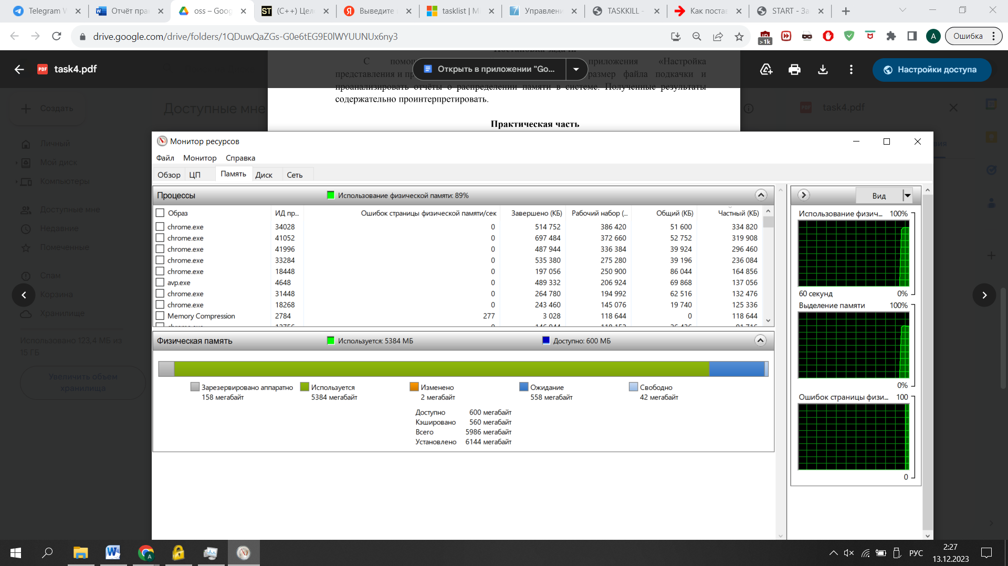

Рисунок 1 – вкладка «Память»

С помощью команды «systeminfo» был получен доступ к информации о системе, в том числе о распределении памяти. Проанализировав данные, можно сказать, что доступная физическая память гораздо меньше физической. То же самое с виртуальной памятью, только здесь еще указывается, сколько ее используется (см. рис. 2).

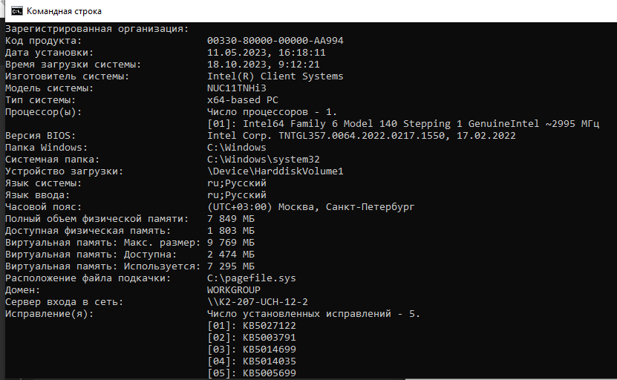

Рисунок 2 – Распределение памяти

Было открыто приложение «Настройка представления и производительности системы» (см. рис. 3).

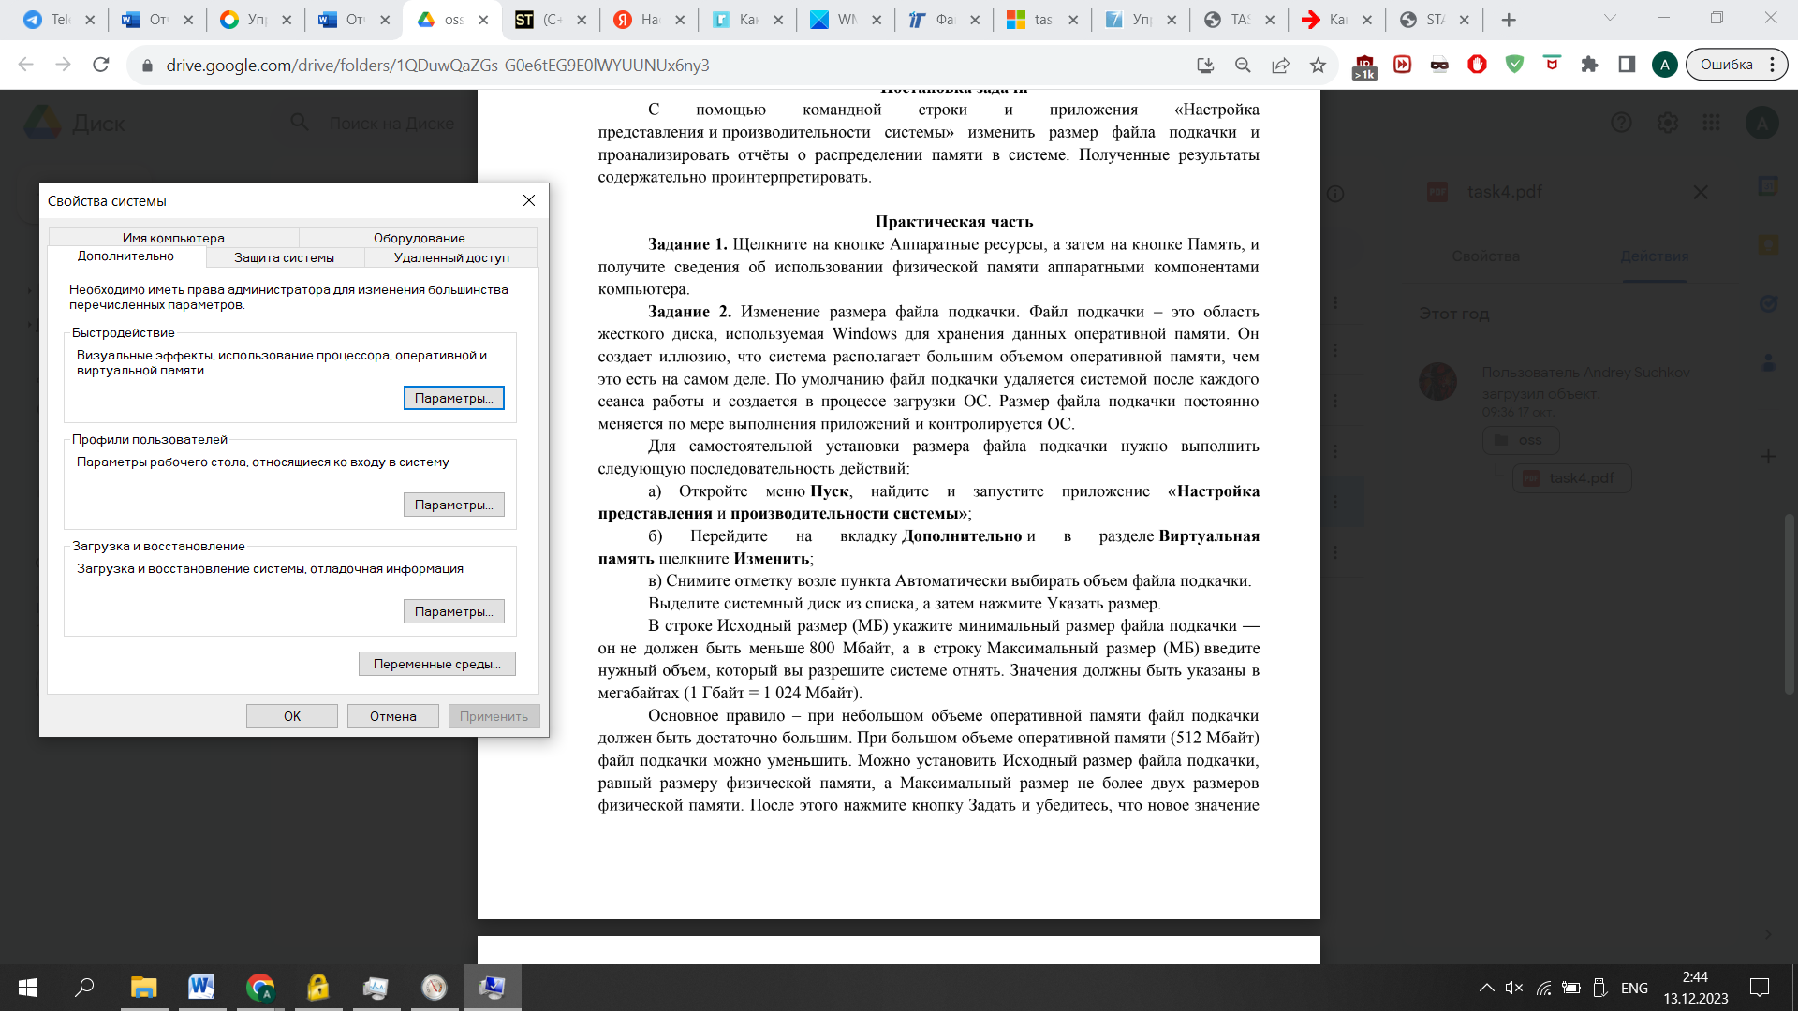

Рисунок 3 – Свойства системы

На рис. 4 представлены программы «Виртуальная память» и «Параметры быстродействия».

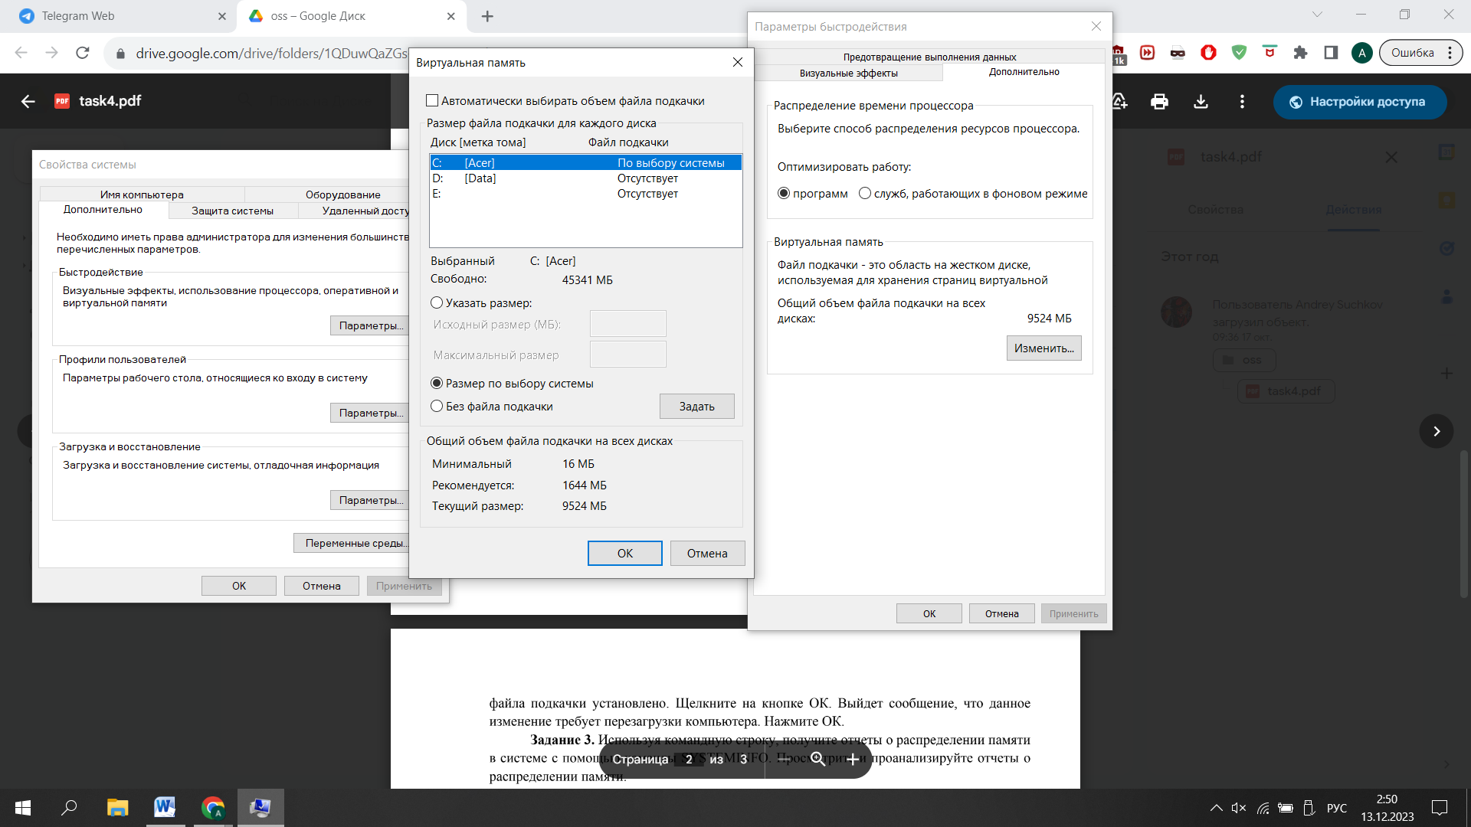

Рисунок 4 - «Виртуальная память» и «Параметры быстродействия»

На рис. 5 представлено изменение данных файла подкачки.

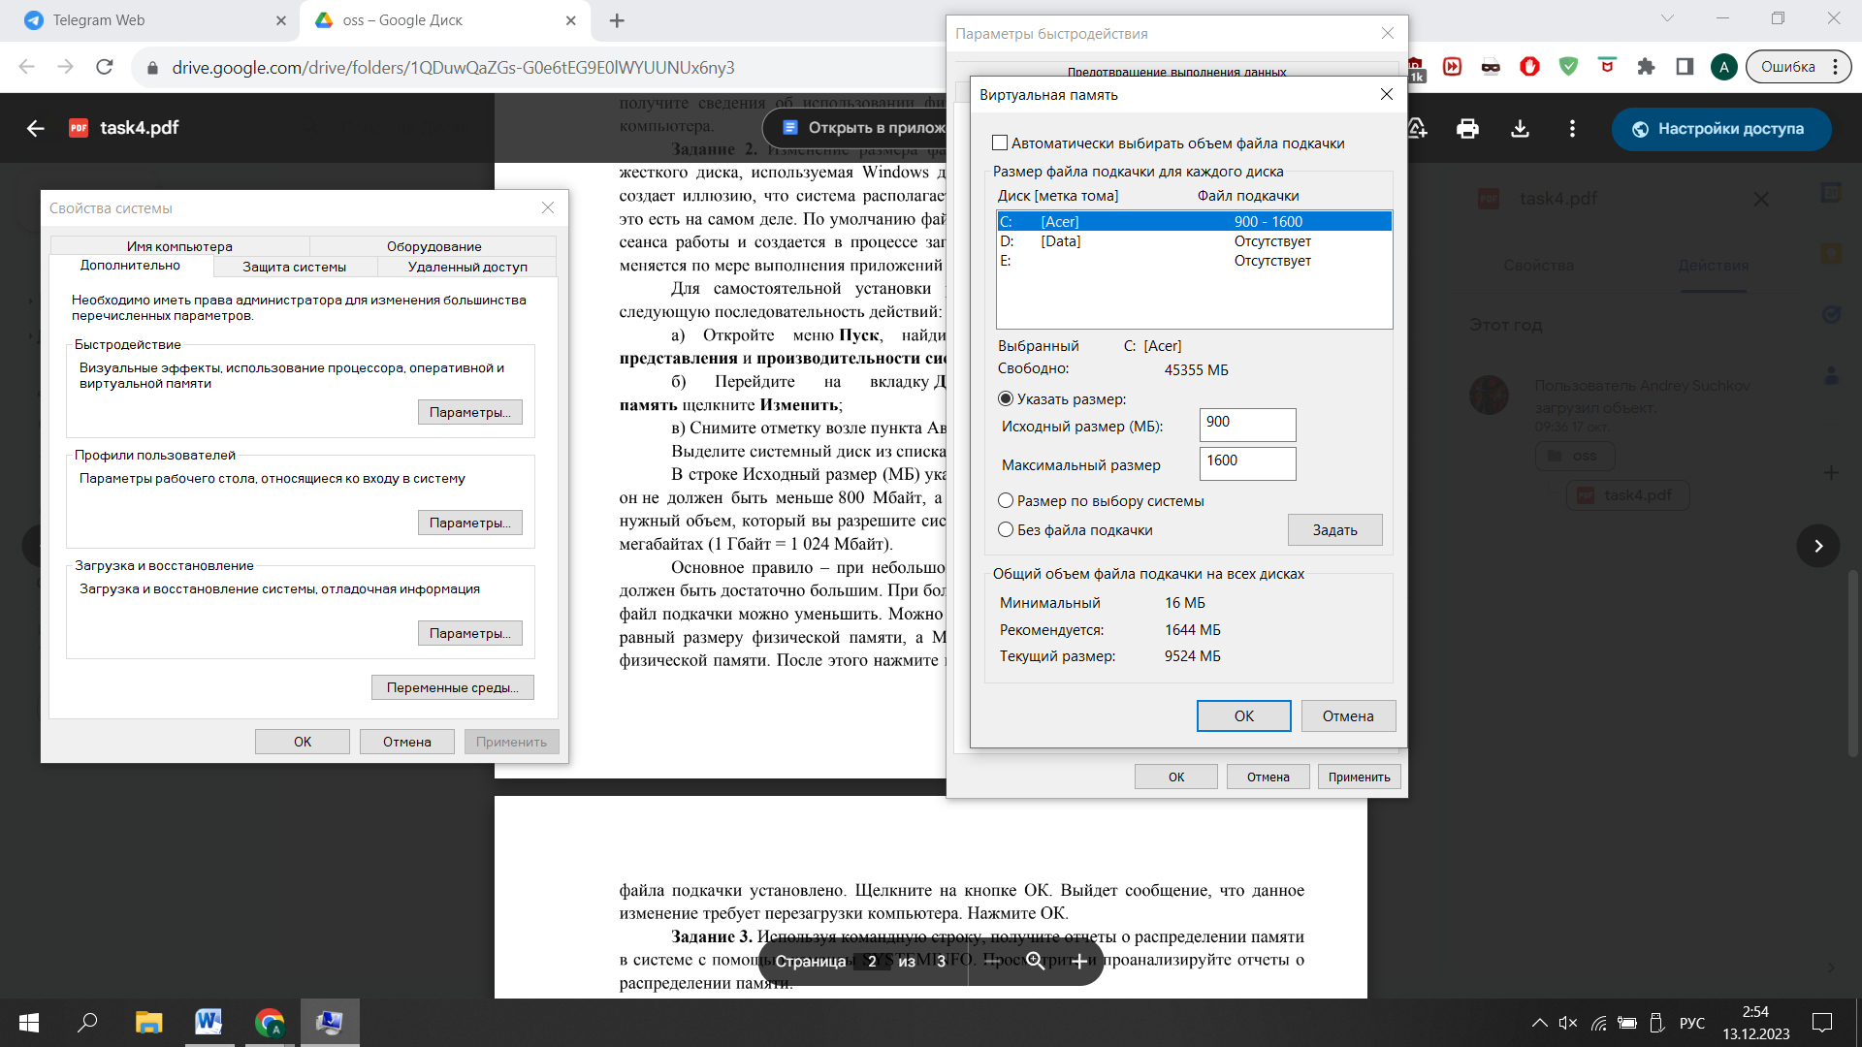

Рисунок 5 – Изменения в файле подкачки

Введена команда «wmic pagefile list /format:list» (см. рис. 6).

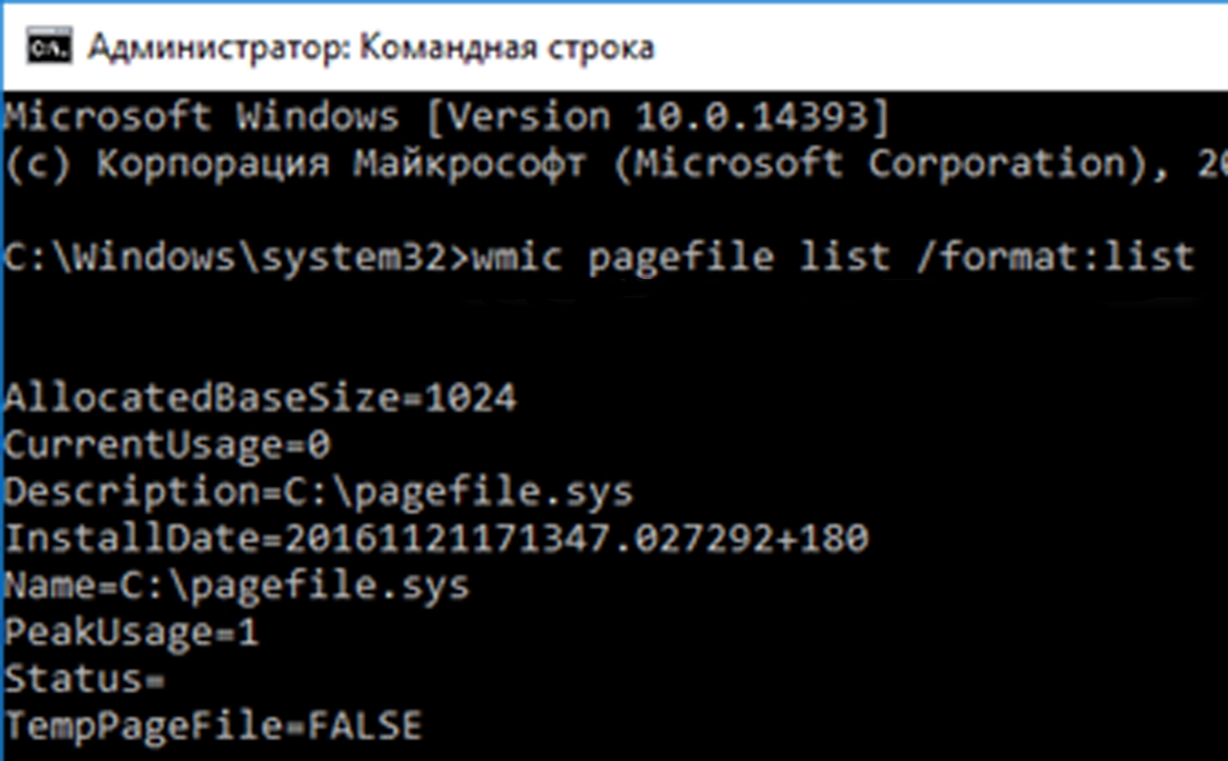

Рисунок 6 – Выполнение команды «wmic pagefile list /format:list»

Введена команда «wmic pagefileset where name="X:\\pagefile.sys" set InitialSize=XXXX,MaximumSize=YYYY» с измененными данными (см. рис. 7).



Рисунок 7 – Команда «wmic pagefileset where name="С:\\pagefile.sys" set InitialSize=900,MaximumSize=1600»

**Выводы.**

Было изучено взаимодействие с файлами подкачки, с их изменением. Во время выполнения работы возникли трудности с нахождением необходимых файлов и при выполнении команд. Изучена вкладка «Производительность», в которой находятся данные о памяти (выгружаемая, невыгружаемая), о ЦП. Получилось изменить файл подкачки, задавая свои числа на выделение памяти, как с помощью приложения, так и с помощью командной строки. Была изучена программа «Монитор ресурсов» с её еще большим количеством данных и значений.